www.civillaser.com Civil Laser 民用激光产品全球销售网
Step1.
www.en.civillaser.com 英文站
www.jp.civilaser.com 日文站
Step2.
www.ge.civillaser.com 德语站
www.ru.civillaser.com 俄语站
Step3.
www.fr.civillaser.com 法语站
www.ko.civillaser.com 韩语站
www.ar.civillaser.com 阿拉伯语

二级域名配置
→ 5isudu
→ hanlinwa 都配置过的;
→ 最好不同的二级域名发布在不同的服务器上
Apache httpd-vhosts.conf中配置
#====================Begin:bbs.hanlinwa.com (php)=====================
<VirtualHost 106.187.35.14:80>
DocumentRoot "/home/www/default/hanlinwaBBS"
ServerName www.bbs.hanlinwa.com
DirectoryIndex index.html index.php
域名解析中
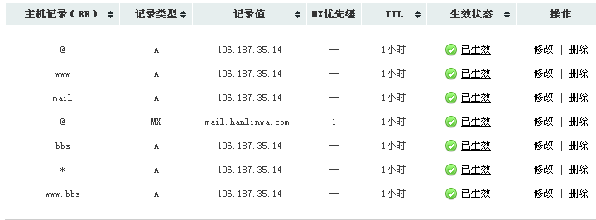

→ ok

